Rekomendācija T/R 12 – 01 (Helsinki – 1991. gadā)

HARMONIZĒTIE RADIOFREKVENČU IZKĀRTOJUMI
PAR ANALOGAJĀM UN CIPARU SAUSZEMES FIKSĒTAJĀM SISTĒMĀM,
KAS DARBOJAS 37 GHz – 39,5 GHz DIAPAZONĀ

Rekomendāciju ierosinājusi darba grupa “Frekvenču pārvaldība” T/WG 18 (FM)

Eiropas Radiosakaru komitejas (ERC) pieņemtās rekomendācijas redakcija:

“Eiropas Pasta un telesakaru administrāciju konference,

ņemot vērā to, ka

a) CEPT ilgtermiņa mērķis ir harmonizēt radiofrekvenču izmantošanu visā Eiropā,

b) CEPT jāizstrādā radiofrekvenču kanālu izkārtojumi, apspriežoties ar organizācijām, kuras izstrādā standartus radiosistēmām, lai iespējami optimāli izmantotu pieejamo radiofrekvenču spektru,

c) radiofrekvenču kanālu izkārtojumu izstrādāšanai 37 GHz – 39,5 GHz diapazonā nepieciešama steidzama darbība,

d) izplatības parametri 37 GHz – 39,5 GHz diapazonam ir ideāli piemēroti maza darbības attāluma vidējas un zemas klases analogajām un ciparu fiksētajām sistēmām,

e) paredzamajai liela mēroga mobilo tīklu attīstībai būs to atbalsta infrastruktūrā nepieciešams liels skaits šaura diapazona līniju,

f) daudzas jaunās vai jau esošās sistēmas varētu sekmīgi darboties 37 GHz – 39,5 GHz diapazonā, tādējādi samazinot noslogotību un pieprasījumu pēc zemo radiofrekvenču spektra joslām,

g) radiofrekvenču kanālu izkārtojumos jāiekļauj nosacījums par uzlabotu iekārtu standartu paredzamu ieviešanu,

h) zemo radiofrekvenču joslās šķērspolarizācijas selektīvā antena ir plānošanas metode, kas rada plašākas radiofrekvenču atkārtotas izmantošanas iespējas,

apzinoties, ka

1. Radionoteikumu 8. pantā 37 GHz – 37,5 GHz diapazons iedalīts fiksētajiem un mobilajiem dienestiem uz kopēja primāra pamata, bet 37,5 GHz – 39,5 GHz diapazons – fiksētajiem, mobilajiem un fiksētajiem satelītu dienestiem (izplatījums-zeme). Var būt nepieciešami koplietojuma kritēriji starp fiksētajiem, mobilajiem un fiksētajiem satelītu dienestiem,

2. ja WARC – 92 konferencē tiek veikti 37,5 GHz – 39,5 GHz diapazona jauni sadalijumi izplatijuma darba dienestiem, var būt nepieciešams steidzams koplietojuma pētījums,

3. dažās CEPT valstīs 37 GHz – 39,5 GHz diapazonā ir fiksētas sistēmas, kuras nedarbojas saskaņā ar A pielikumā norādītajiem kanālu izkārtojumiem,

4. dažās CEPT valstīs 37 GHz – 37,5 GHz diapazons pašreiz fiksētajam dienestam nav pieejams,

5. pašreiz 7 MHz diapazona rastrs ir noteikts iekārtu standartos. Paredzams, ka turpmāk tiks izstrādāti standarti, kas noteiks 3,5 MHz diapazona rastru,

6. pašreiz nav pietiekamu datu par izplatību, kas nodrošina plānošanas iespējas, pamatojoties uz šķērspolarizācijas darbību,

iesaka, ka

1. CEPT administrācijām, kurām 37 GHz – 39,5 GHz diapazons pieejams fiksētajam dienestam, jāievēro ieteiktie A pielikumā minētie radiofrekvenču kanālu izkārtojumi 37 GHz – 39,5 GHz diapazonam. Līdz laikam, kamēr tiks izstrādāti iekārtas standarti, pamatojoties uz 3,5 MHz diapazona rastru, jāizmanto 7 MHz diapazona rastrs,

2. lai panāktu radiofrekvenču spektra maksimālu izmantošanu, dažādām mazjaudas sistēmām drīkst izmantot vidus atstatumu un aizsargjoslas, ja tiek ievēroti ārpusjoslu izstarojumu ierobežojumi,

3. sauszemes fiksētajām sistēmām, kas darbojas 37 GHz – 39,5 GHz diapazonā, maksimālā jauda jāierobežo līdz 50 dBW e.i.r.p.,

4. līdz laikam, kamēr tiks iegūti ticami izplatības dati, izmantojamā antenas polarizācija ir tikai vertikāla,

5. līdz laikam, kamēr izstrādās koplietojuma kritērijus starp fiksētajiem un fiksētajiem satelītu dienestiem, PFD izplatījums-zeme dienestiem izmantojamas Radionoteikumu 2578. punktā noteiktās robežas,

6. ja WARC – 92 konferencē 37,5 GHz – 39,5 GHz diapazons ir iedalīts jaunajiem izplatījuma darba dienestiem, Radionoteikumu 2578. punktā noteiktās robežas PFD izplatījums-zeme dienesti izmanto līdz laikam, kamēr parametri izplatījuma darba dienestiem tiek pietiekami precīzi noteikti, dodot iespējas noteikt koplietojuma kritērijus,

7. līdz 2005. gadam administrācijas var atļaut esošajām sistēmām palikt 37 GHz – 39,5 GHz diapazonā, un valsts līmenī noteikt piešķirto aizsardzības līmeni. Starptautiska esošo un jauno sistēmu koordinācija jāveic saskaņā ar Radionoteikumu 12. pantu.”

A pielikums

1. RADIOFREKVENČU KANĀLU ATVASINĀŠANA

1.1. Radiofrekvenču kanālu režīmu 140 MHz, 56 MHz, 28 MHz, 14 MHz, 7 MHz un 3,5 MHz nesēju atstatumiem atvasina šādi:

Ja fr ir 38,248 MHz ir etalonfrekvence;
fn ir radiofrekvences kanāla vidus frekvence (MHz) frekvenču joslas apakšējā robežā;
f´n ir radiofrekvences kanāla vidus frekvence (MHz) frekvenču joslas augšējā robežā;

tad atsevišķo kanālu frekvences aprēķina šādi:

a) sistēmām ar 140 MHz nesēju atstatumu:
joslas apakšējā robežā: fn = (fr – 1260 + 140 n) MHz,
joslas augšējā robežā: f´n = (fr + 140 n) MHz,
kur:
n = 1, 2, 3, …. 8;

b) sistēmām ar 56 MHz nesēju atstatumu:
joslas apakšējā robežā: fn = (fr – 1218 + 56 n) MHz,
joslas augšējā robežā: f´n = (fr + 42 + 56 n) MHz,
kur:
n = 1, 2, 3, …. 20;

c) sistēmām ar 28 MHz nesēju atstatumu:
joslas apakšējā robežā: fn = (fr – 1204 + 28 n) MHz,
joslas augšējā robežā: f´n = (fr + 56 + 28 n) MHz,
kur:
n = 1, 2, 3, …. 40;

d) sistēmām ar 14 MHz nesēju atstatumu:
joslas apakšējā robežā: fn = (fr – 1197 + 14 n) MHz,
joslas augšējā robežā: f´n = (fr + 63 + 14 n) MHz,
kur:
n = 1, 2, 3, …. 80;

e) sistēmām ar 7 MHz nesēju atstatumu:
joslas apakšējā robežā: fn = (fr – 1193,5 + 7 n) MHz,
joslas augšējā robežā: f´n = (fr + 66,5 + 7 n) MHz,
kur:
n = 1, 2, 3, …. 160;

f) sistēmām ar 3,5 MHz nesēju atstatumu:
joslas apakšējā robežā: fn = (fr – 1191,75 + 3,5 n) MHz;
joslas augšējā robežā: f´n = (fr + 68,25 + 3,5 n) MHz,
kur:
n = 1, 2, 3, …. 320.

1. tabula. Kanālu radiofrekvenču plāns

Šis ir pilnīgi homogēns radiofrekvenču joslu plāns ar izlīdzinātām kanālu robežām, kura pamatā ir 3,5 MHz diapazonu rastrs.

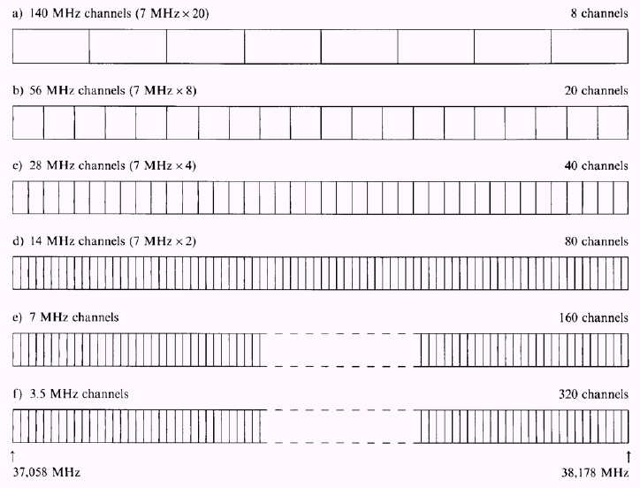

140 MHz channels (7 MHz x 20) | 140 MHz kanāli (7 MHz x 20)
56 MHz channels (7 MHz x 8) | 56 MHz kanāli (7 MHz x 8)
28 MHz channels (7 MHz x 4) | 28 MHz kanāli (7 MHz x 4)
14 MHz channels (7 MHz x 2) | 14 MHz kanāli (7 MHz x 2)
7 MHz channels | 7 MHz kanāli
3,5 MHz channels | 3,5 MHz kanāli
8 channels | 8 kanāli
20 channels | 20 kanāli
40 channels | 40 kanāli
80 channels | 80 kanāli
160 channels | 160 kanāli
320 channels | 320 kanāli

2. tabula. Aizņemtais radiofrekvenču spektrs – 37 GHz līdz 39,5 GHz diapazons

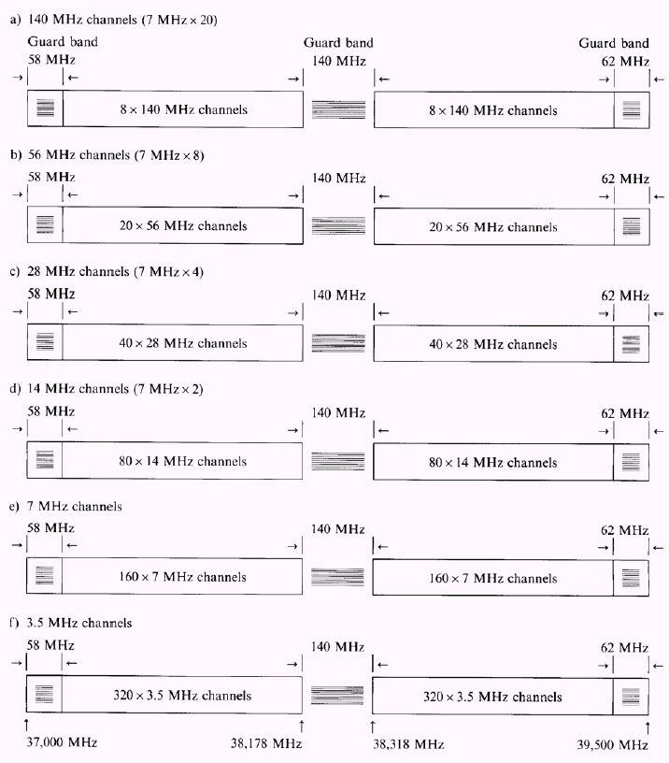

140 MHz channels (7 MHz x 20) | 140 MHz kanāli (7 MHz x 20)
8 x 140 MHz channels | 8 x 140 MHz kanāli
56 MHz channels (7 MHz x 8) | 56 MHz kanāli (7 MHz x 8)
20 x 56 MHz channels | 20 x 56 MHz kanāli
28 MHz channels (7 MHz x 4) | 28 MHz kanāli (7 MHz x 4)
40 x 28 MHz channels | 40 x 28 MHz kanāli
14 MHz channels (7 MHz x 2) | 14 MHz kanāli (7 MHz x 2)
80 x 14 MHz channels | 80 x 14 MHz kanāli
7 MHz channels | 7 MHz kanāli
160 x 7 MHz channels | 160 x 7 MHz kanāli
3,5 MHz channels | 3,5 MHz kanāli
320 x 3,5 MHz channels | 320 x 3,5 MHz kanāli
Guard band | Aizsargjosla

